Họ Và Tên : Hoàng Công Trường Lộc
Lớp :11CNPM1
MSSV :1150080063
BÀI LÀM
PHẦN 1. CHUẨN BỊ PROJECT
1.1. Tạo project Maven `LAB1_MaHoaCoDien`

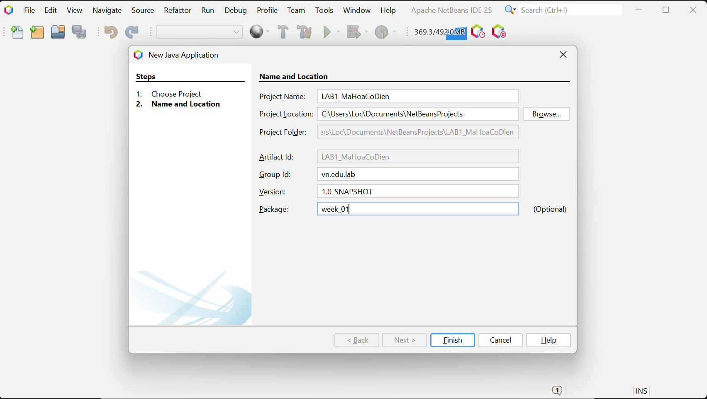

Bước 6. Nhấp phải tên project → Clean and Build (Shift+F11). Lần đầu NetBeans sẽ tải thư viện từ Internet.
KẾT QUẢ ĐÚNG PHẢI THẤY
Cửa sổ Output (phía dưới) kết thúc bằng dòng BUILD SUCCESS.
Trong Projects có: LAB1_MaHoaCoDien → Source Packages → week_01 (đang trống) và mục Dependencies chứa các tệp .jar vừa tải.

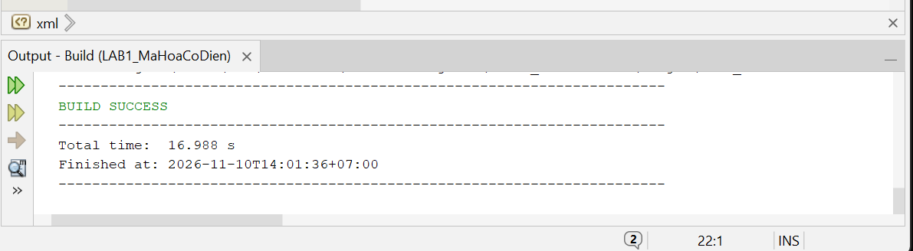
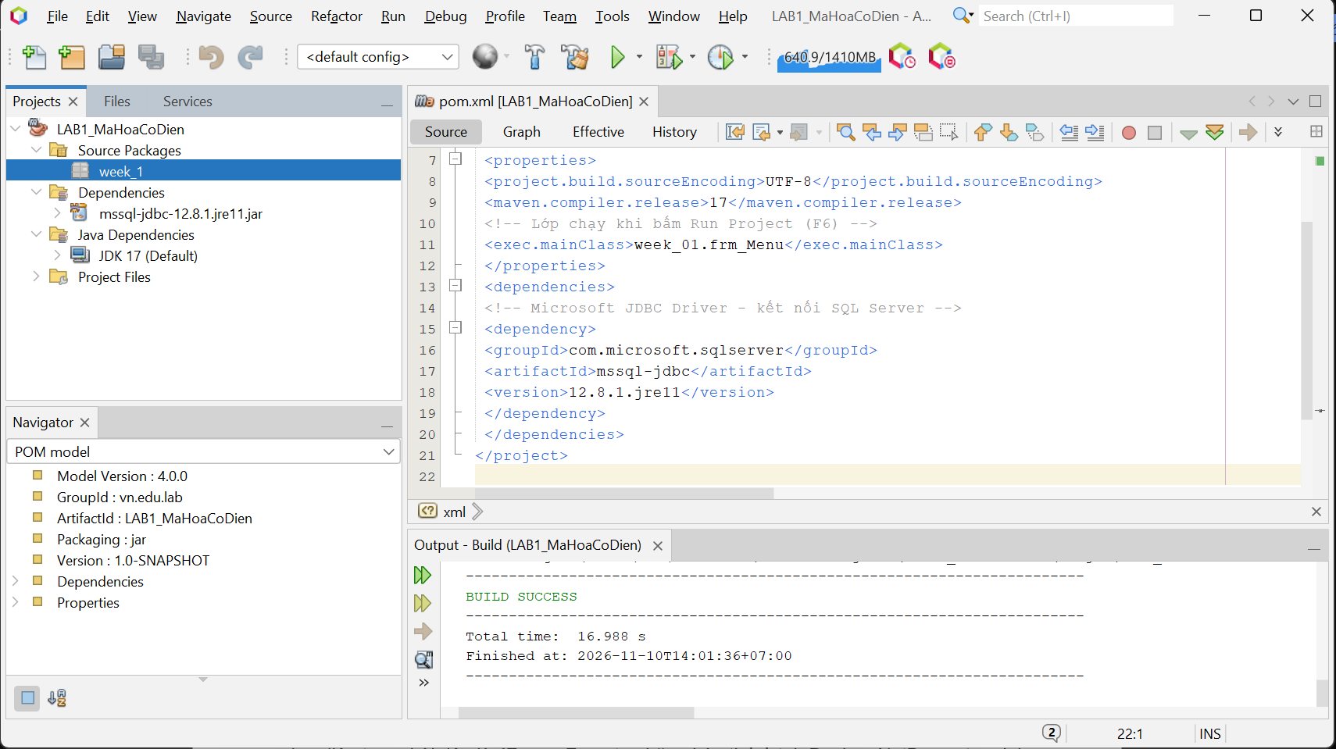
A. Tạo JFrame Form
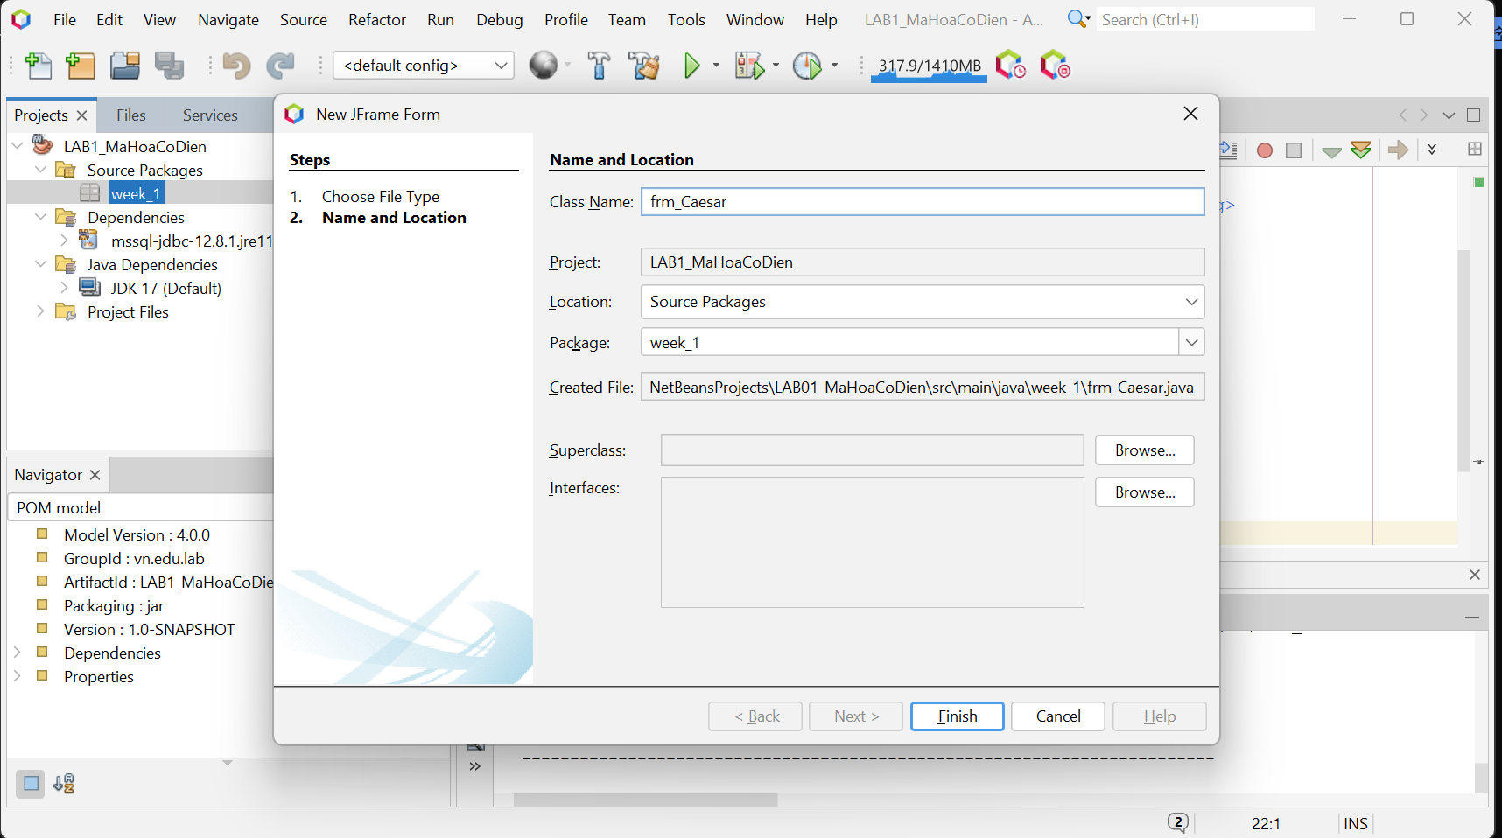
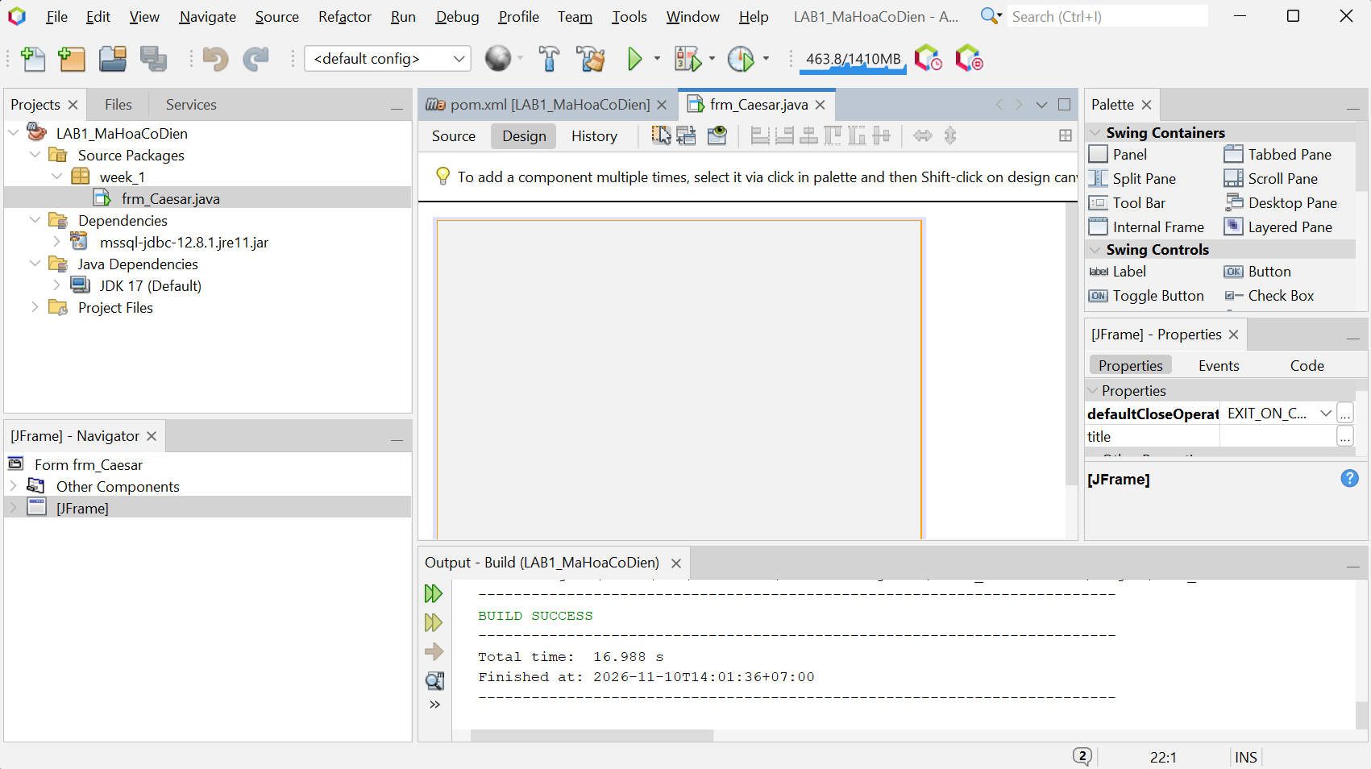
B. Đặt điều khiển lên form
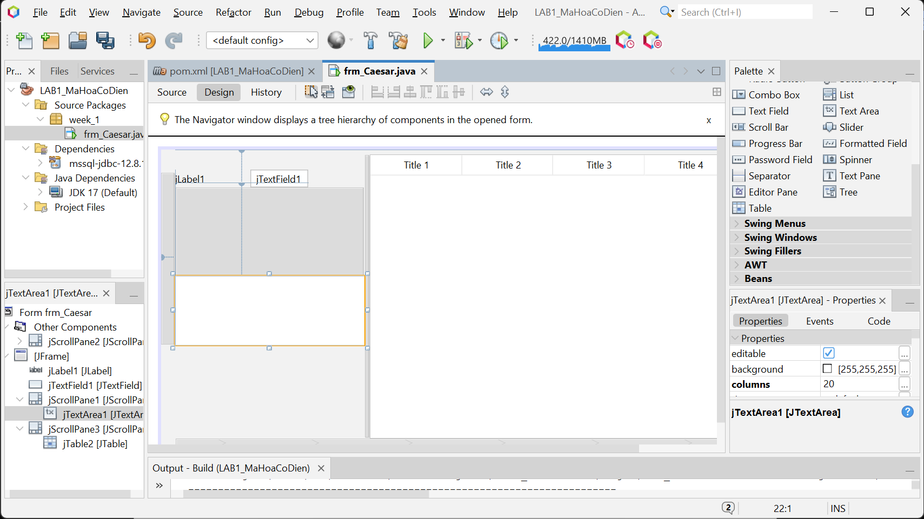
C. Đổi tên biến
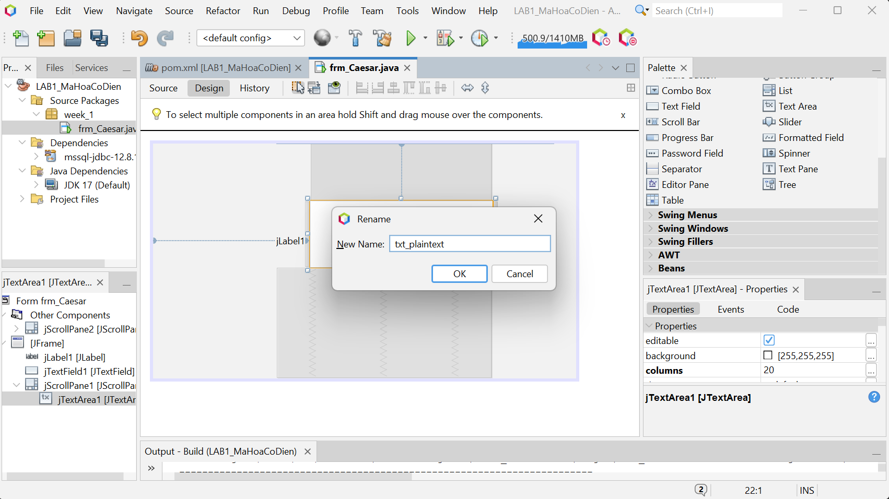

D. Đặt thuộc tính


